**Приложение № 4**

|  |  |
| --- | --- |
| **Обоснование начальной (максимальной) цены договора**  на поставку метизов для нужд ИПУ РАН | |
| **Используемый метод определения НМЦ договора:** | **Метод сопоставимых рыночных цен (анализ рынка)** |
| Метод сопоставимых рыночных цен (анализ рынка) заключается в установлении цены договора на основании информации о рыночных ценах идентичных товаров, работ, услуг, планируемых к закупкам, а при их отсутствии - однородных товаров, работ, услуг. При применении метода сопоставимых рыночных цен (анализ рынка) информация о ценах товаров, работ, услуг получена инициатором закупки с учётом сопоставимых  с условиями планируемой закупки коммерческих и (или) финансовых условий поставок товаров, работ, услуг.  Начальная (максимальная) цена договора определена на основании информации, полученной по запросу заказчика у поставщиков, подрядчиков, исполнителей, осуществляющих поставки идентичных товаров, работ, услуг, планируемых к закупкам (Методические рекомендации  по применению методов определения начальной (максимальной) цены…» Утверждены Приказом МЭР от 02.10. 2013 г. № 567) | |

**Способ размещения заказа: открытый запрос котировок в электронной форме**

|  |  |  |  |  |  |  |  |  |  |  |  |  |
| --- | --- | --- | --- | --- | --- | --- | --- | --- | --- | --- | --- | --- |
| № п/п | Наименование товара | Ед. изм. | Кол-во | **Поставщик 1** | | **Поставщик 2** | | **Поставщик 3** | | Средняя цена за ед. товара, руб. | Начальная (максимальная) цена, руб. | Коэф. вар., % |
| Цена за ед., руб. | Сумма, руб. | Цена за ед., руб. | Сумма, руб. | Цена за ед., руб. | Сумма, руб. |
| 1 | Саморез,  тип 1 | кг | 5 | 288,00 | 1 440,00 | 341,00 | 1 705,00 | 367,00 | 1 835,00 | 332,00 | 1 660,00 | 12,13 |
| 2 | Саморез,  тип 2 | кг | 10 | 329,00 | 3 290,00 | 386,00 | 3 860,00 | 394,00 | 3 940,00 | 369,67 | 3 696,70 | 9,59 |
| 3 | Саморез,  тип 3 | кг | 1 | 510,00 | 510,00 | 420,00 | 420,00 | 489,50 | 489,50 | 473,17 | 473,17 | 9,97 |
| 4 | Саморез,  тип 4 | кг | 4 | 310,00 | 1 240,00 | 302,00 | 1 208,00 | 327,70 | 1 310,80 | 313,23 | 1 252,92 | 4,20 |
| 5 | Саморез,  тип 5 | кг | 5 | 368,00 | 1 840,00 | 408,00 | 2 040,00 | 445,20 | 2 226,00 | 407,07 | 2 035,35 | 9,48 |
| 6 | Саморез,  тип 6 | кг | 10 | 414,00 | 4 140,00 | 515,00 | 5 150,00 | 510,00 | 5 100,00 | 479,67 | 4 796,70 | 11,87 |
| 7 | Саморез,  тип 7 | кг | 10 | 455,70 | 4 557,00 | 537,10 | 5 371,00 | 532,40 | 5 324,00 | 508,40 | 5 084,00 | 8,99 |
| 8 | Саморез, тип 8 | кг | 10 | 263,34 | 2 633,40 | 270,60 | 2 706,00 | 320,80 | 3 208,00 | 284,91 | 2 849,10 | 10,98 |
| 9 | Саморез,  тип 9 | кг | 1 | 260,00 | 260,00 | 268,70 | 268,70 | 311,00 | 311,00 | 279,90 | 279,90 | 9,75 |
| 10 | Саморез,  тип 10 | кг | 12 | 255,00 | 3 060,00 | 330,00 | 3 960,00 | 342,00 | 4 104,00 | 309,00 | 3 708,00 | 15,26 |
| 11 | Саморез,  тип 11 | кг | 4 | 472,50 | 1 890,00 | 480,20 | 1 920,80 | 493,00 | 1 972,00 | 481,90 | 1 927,60 | 2,15 |
| 12 | Саморез,  тип 12 | кг | 12 | 275,00 | 3 300,00 | 350,10 | 4 201,20 | 347,20 | 4 166,40 | 324,10 | 3 889,20 | 13,13 |
| 13 | Дюбель-гвоздь, тип 1 | шт. | 1 000 | 2,18 | 2 180,00 | 3,29 | 3 290,00 | 3,90 | 3 900,00 | 3,12 | 3 120,00 | 27,95 |
| 14 | Дюбель-гвоздь, тип 2 | шт. | 1 000 | 1,65 | 1 650,00 | 2,23 | 2 230,00 | 2,60 | 2 600,00 | 2,16 | 2 160,00 | 22,17 |
| 15 | Дюбель-гвоздь, тип 3 | шт. | 1 600 | 1,05 | 1 680,00 | 1,70 | 2 720,00 | 1,92 | 3 072,00 | 1,56 | 2 496,00 | 29,00 |
| ИТОГО: | | | | | | | | | | | **39 428,64** |  |
| В том числе НДС: | | | | | | | | | | | **6 571,44** |  |

**Начальная (максимальная) цена договора составляет:**  **39 428 (Тридцать девять тысяч четыреста двадцать восемь) рублей 64 копейки,   
с учетом НДС 20% - 6 571,44 рубль.**

Начальная (максимальная) цена договора включает в себя стоимость Товара, в том числе тары и упаковки, затраты поставщика на доставку Товара по адресу заказчика, погрузо-разгрузочные работы, подъем на этаж, гарантийные обязательства, расходы на страхование (при наличии), уплату таможенных пошлин, налогов и других обязательных платежей, в том числе иные расходы поставщика, необходимые для исполнения настоящего договора.

В целях определения однородности совокупности значений выявленных цен, используемых в расчете начальной (максимальной) цены договора, по указанной ниже формуле, был рассчитан коэффициент вариации:

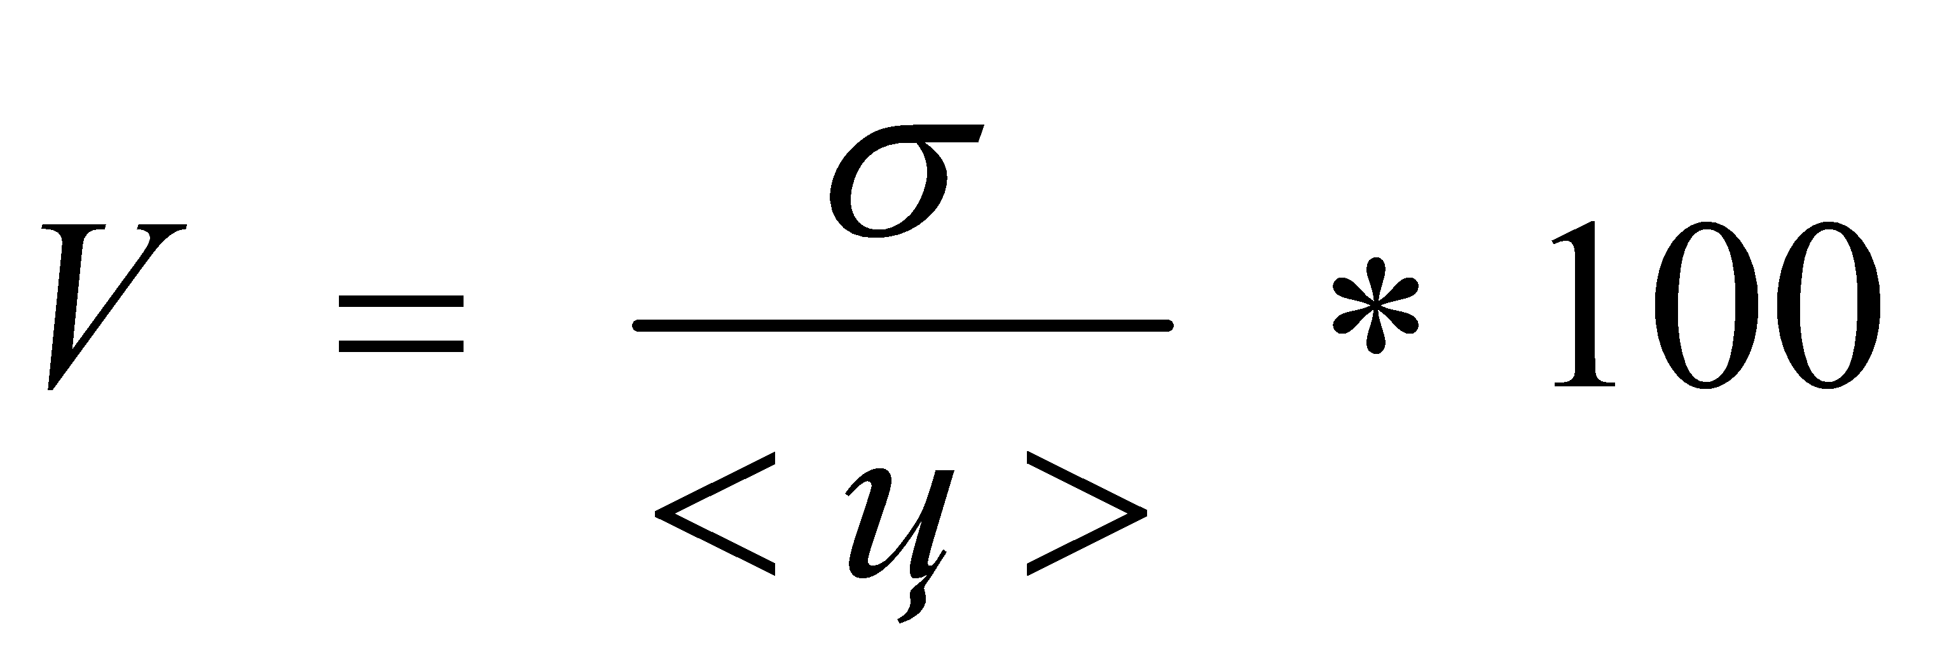, где

V - коэффициент вариации;

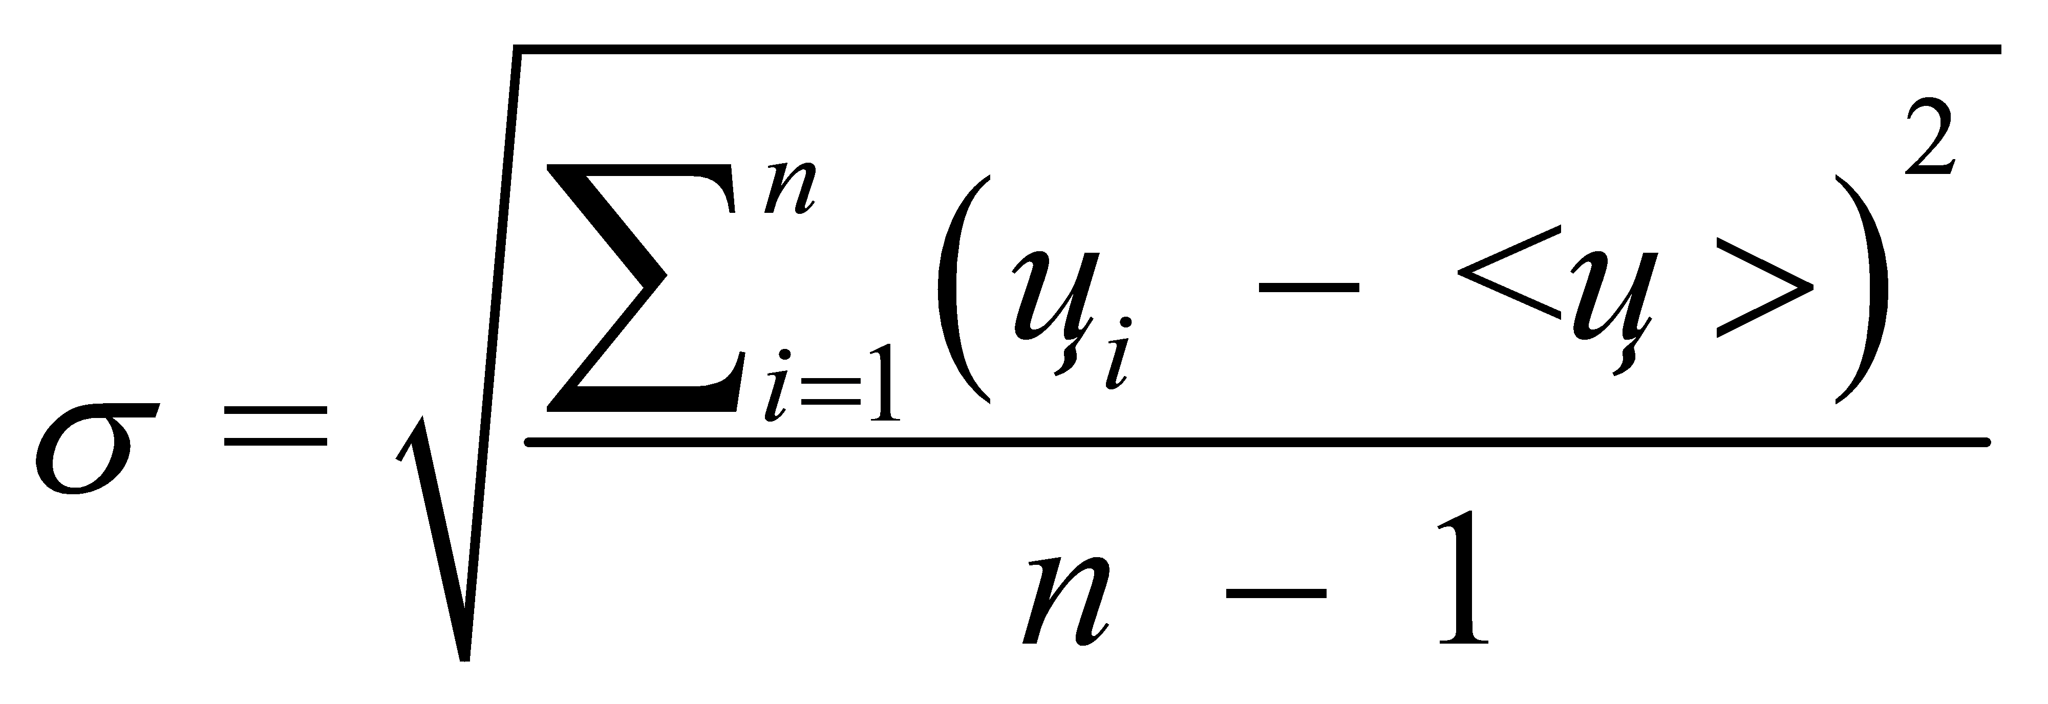 - среднее квадратичное отклонение;

 - цена товара, указанная в источнике с номером i;

<ц> - средняя арифметическая величина цены товара;

n - количество значений, используемых в расчете.

**Коэффициент вариации цены по каждой позиции Товара** не превышает 33%, в связи с чем, совокупность значений, используемых в расчете при определении начальной (максимальной) цены договора, является однородной.